**Правовая игра для подростков "Коррупция-порождение зла"**

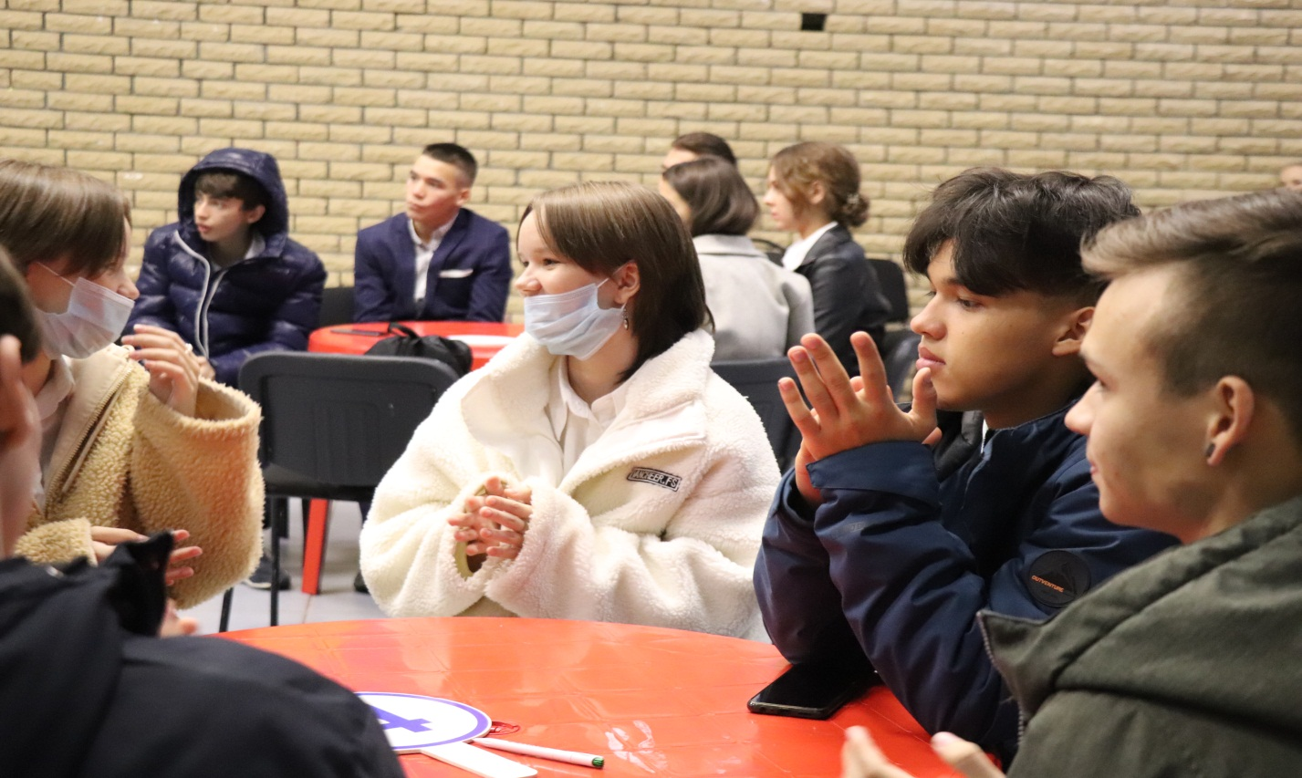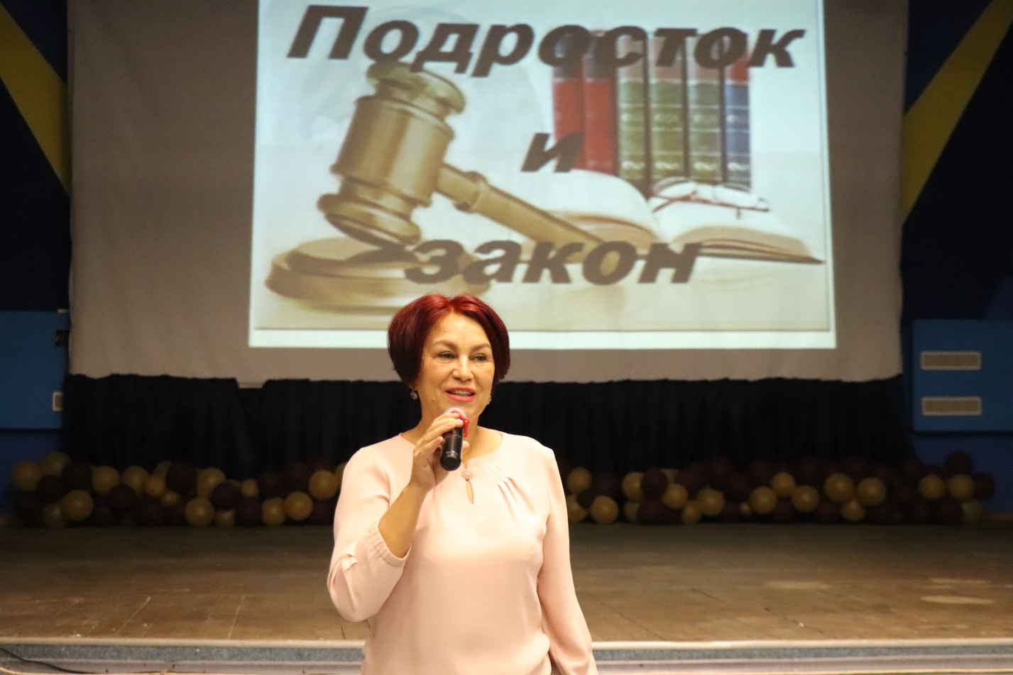

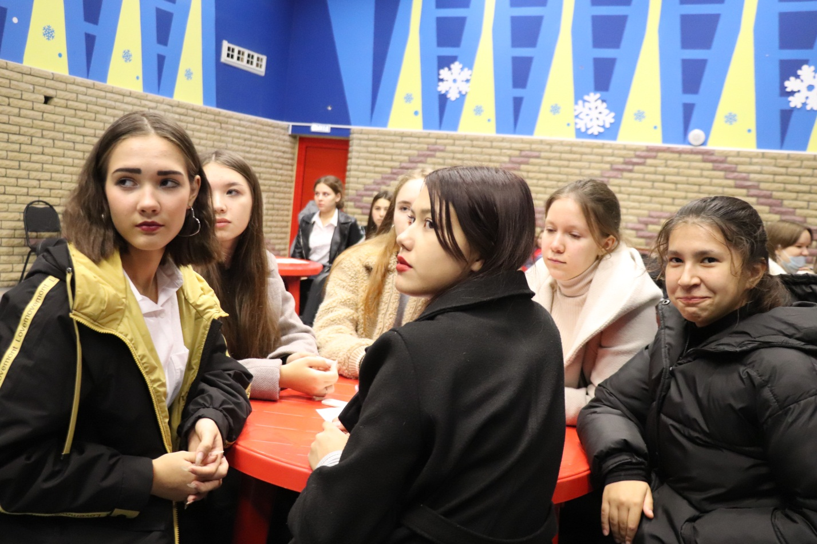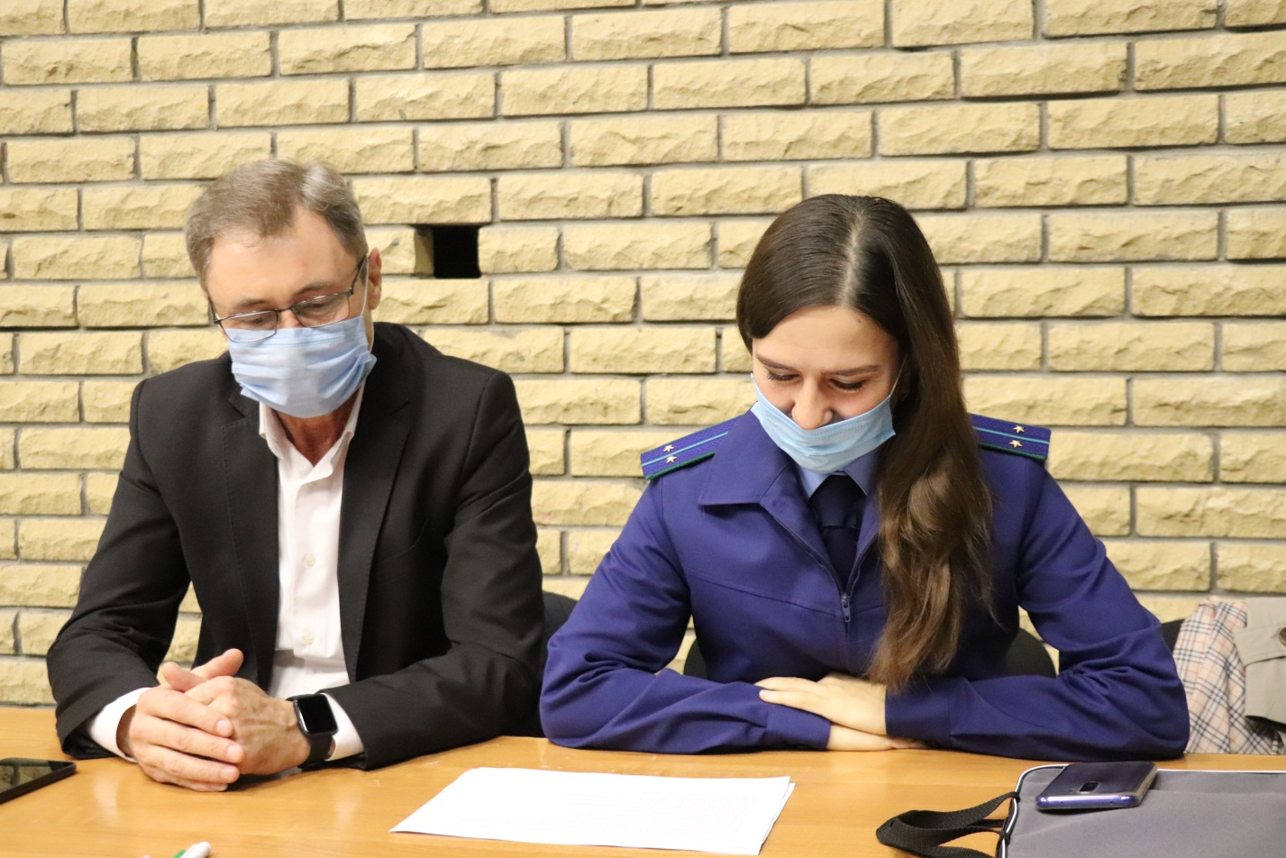

**Правовая игра для подростков "Коррупция-порождение зла"**

<https://cloud.mail.ru/public/R5iW/xsbdEKUsX-> ссылка на фото Instagram: <https://instagram.com/molodezhka_azn?igshid=7gq5vm9z17uu>  
Портал: <http://aznakayevo.tatarstan.ru/>  
VK: <https://vk.com/aznmolodezh>